Includimi
Alfabetizzazione Braille per bambini con disabilità multiple e sordocecità
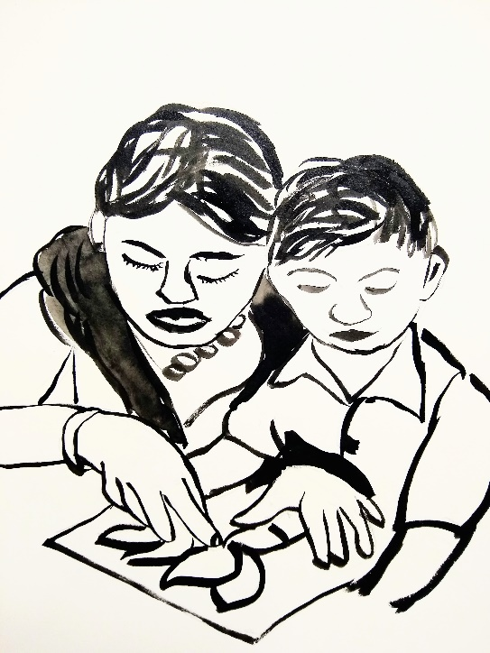
Nandini Rawal, Vimal Thawani, Sri Ram Mittal e Frances Gentle (autori)
Digby Smith (vignettista)

Consiglio Internazionale per l'Educazione delle
Persone con Disabilità Visiva (ICEVI)

giugno 2021

INTRODUZIONE
L'obiettivo principale di questo opuscolo è aumentare la consapevolezza sul braille e la sua importanza nell'istruzione e nell'inclusione sociale per i bambini con cecità, sordocecità e disabilità multiple. Le origini dell'opuscolo risalgono al World Braille Council, che nel 2018 ha deciso di collaborare con l'ICEVI e l'Unione mondiale dei ciechi per fornire supporto educativo, incluso l'accesso al braille, ai bambini con disabilità multiple nei paesi in via di sviluppo. Alla base della risoluzione del World Braille Council c'è la ferma convinzione che tutti i bambini possono comunicare e apprendere e che tutti i bambini hanno diritto alla piena inclusione nell'istruzione e nella società. Questo diritto è proclamato nella Convenzione delle Nazioni Unite sui diritti delle persone con disabilità (2006, articoli 2, 9, 21 e 24) e nel Rapporto sull'educazione inclusiva dell'Alleanza Internazionale per la Disabilità (2020, sezione 2.2.1).
Questo opuscolo è una fonte braille per genitori e familiari, educatori e operatori della comunità che si occupano di salute, riabilitazione basata sulla comunità e benessere dei bambini. Il focus dell'opuscolo è l'alfabetizzazione braille per i seguenti due gruppi di bambini e giovani:
1. Bambini e giovani con due o più condizioni disabilitanti (definite disabilità multiple), compresi i bambini con cecità e ipovisione, combinate con disabilità intellettiva, evolutiva, fisica e/o socio-emotiva; e
2. Bambini e giovani con sordocecità (definita anche disabilità a doppia sensorialità), compresi i bambini con cecità o ipovisione, combinati con sordità o problemi di udito.
Il contenuto è tratto dalla ricerca e dalla pratica nel campo della disabilità e della sordocecità e si ispira ai genitori e ai professionisti che hanno difeso i diritti dei bambini con sordocecità e disabilità multiple.

Dedica
ICEVI dedica questa pubblicazione al Sig. Ajay Kumar Mittal, ex membro del Comitato Esecutivo dell'ICEVI e Segretario Generale dell'Unione Mondiale dei Ciechi. Utilizzatore di braille egli stesso, A.K. è stato un forte sostenitore del diritto all'istruzione e all'alfabetizzazione Braille per i bambini con cecità, sordocecità e disabilità multiple.

BAMBINI CON DISABILITÀ MULTIPLA E SORDOCECITÀ
I bambini e i giovani con disabilità multiple e sordocecità sono un gruppo eterogeneo di persone con abilità, bisogni e aspirazioni unici. In questo opuscolo, il termine disabilità multipla si riferisce alla disabilità sensoriale (vista, udito) combinata con una o più condizioni disabilitanti significative. Queste condizioni possono includere lesioni cerebrali, paralisi cerebrale, spina bifida, sindrome di Down, disturbo dello spettro autistico, palatoschisi, condizioni cardiache e malattia cerebrale. I bambini possono anche avere diabete, disturbi della tiroide, epilessia e altri problemi di salute.
Alcuni bambini nascono con una disabilità (definita "congenita") e altri acquisiscono la disabilità durante l'infanzia o più tardi nella vita (definita "acquisita"). Le cause di cecità congenita, ipovisione e sordocecità dipendono da parto prematuro, condizioni genetiche, traumi durante il parto ed esposizione del feto a infezioni, lesioni o sostanze nocive durante la gravidanza della madre. Le cause di cecità acquisita, ipovisione e sordocecità includono tumori cerebrali, infezioni agli occhi e alle orecchie e lesioni che danneggiano il senso della vista e/o dell'udito.
Le basi dello sviluppo complessivo di un bambino sono l'amore e le relazioni di fiducia con i genitori e gli operatori sanitari e le esperienze positive di affetto, vicinanza fisica, comfort e sicurezza. Genitori e caregivers di bambini con disabilità multiple e sordocecità potrebbe essere necessario fornire un’esposizione più strutturata alle persone, alle emozioni, all’esperienze, ad oggetti ed eventi della comunità per supportare lo sviluppo del loro bambino. La natura e l'impatto della disabilità di un bambino dipendono dalla combinazione e dalla gravità delle condizioni presenti. I bambini con disabilità multiple e sordocecità possono avere difficoltà con la comunicazione, la costruzione di relazioni sociali, l'accesso alle informazioni, l'interazione con gli altri e l'ambiente, il completamento delle attività quotidiane e il movimento sicuro e indipendente. Nonostante tutte le sfide, i bambini con sordocecità e disabilità multiple hanno la capacità di imparare e fornire un contributo alle loro famiglie e alla comunità. È importante che le famiglie e gli operatori sanitari offrano opportunità per la loro partecipazione a interazioni e conversazioni familiari, uscite di comunità e routine ed esperienze quotidiane che promuovono la crescita evolutiva del bambino e la capacità di sviluppare abilità linguistiche e di alfabetizzazione.

SVILUPPO DEL LINGUAGGIO E DELL'ALFABETIZZAZIONE
L'alfabetizzazione in senso lato si riferisce all'ascolto, alla conversazione, alla lettura e alla scrittura, con l'uso di una varietà di sistemi di comunicazione e formati letterari (stampa, Braille, audio, digitale). Ogni bambino con disabilità multiple e sordocecità interagisce con il proprio mondo a modo suo e secondo le proprie capacità. Un bambino può leggere la stampa normale e comunicare usando la parola, mentre un altro può usare il Braille e il linguaggio dei segni.
L'alfabetizzazione nasce dal desiderio di comunicare e usare il linguaggio per condividere idee ed interagire con i propri cari e gli altri. Le abilità di alfabetizzazione si basano sulle esperienze apprese, a partire dalla nascita e continuando per tutta la vita. I bambini nascono con la capacità e le abilità di imparare a comunicare. La comunicazione inizia con il legame tra genitore e bambino e i primi vocalizzi e gesti. Esperienze naturali e significative all'interno della famiglia aiutano il bambino a sviluppare concetti e ad apprendere il linguaggio. Man mano che il bambino cresce e si sviluppa, e a seconda della natura della disabilità, inizia a comprendere e ad acquisire un linguaggio più formale. Nel corso del tempo, il bambino si impegna con il suo mondo attraverso le relazioni e l'interazione con i familiari e la comunità.
I bambini piccoli attraverso la vista generalmente osservano e copiano le attività dei genitori e dei familiari. I bambini piccoli con cecità, sordocecità e disabilità multiple avranno bisogno di esperienze sensoriali aggiuntive per iniziare e prendere parte a turno ai giochi, esplorare libri, scarabocchiare con gli strumenti per la scrittura e guardare gli altri impegnarsi in attività di alfabetizzazione. Man mano che sviluppano e crescono, i bambini scoprono che leggere e scrivere può essere sia divertente che utile.
Lowenfeld (1975) ha suggerito di esporre i bambini non vedenti a esperienze concrete, che offrono opportunità di imparare facendo, e che consentano ai bambini di sviluppare un approccio olistico, una comprensione dei concetti. Queste esperienze possono includere l'esplorazione tattile e la manipolazione di oggetti, compresi quelli che si riferiscono alle storie, al vestirsi e alla preparazione di un pasto. La preparazione dei pasti, ad esempio, può iniziare con l’andare al mercato locale con un genitore o un caregiver. Durante l’uscita, l'adulto offre al bambino opportunità sicure di interagire con i negozianti e con l'ambiente frenetico del mercato attraverso i sensi del tatto, dell'olfatto, del gusto e dell'udito. Il bambino conosce così da dove proviene il cibo, il mercato locale e come interagire con i proprietari delle bancarelle e a scambiare denaro per i prodotti.
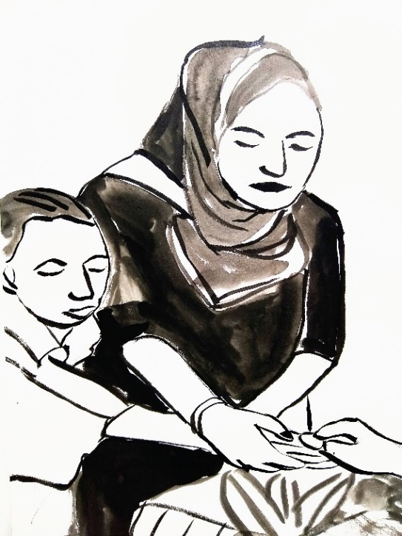 | 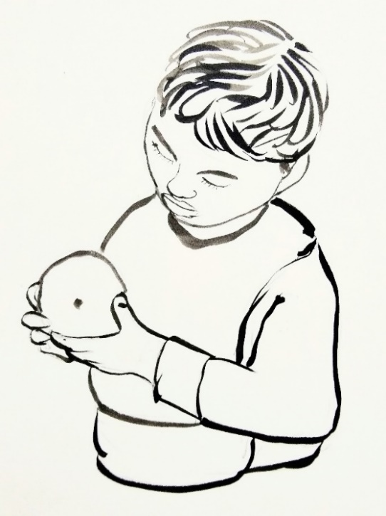

Di seguito sono elencati alcuni suggerimenti per promuovere la comunicazione e le capacità di alfabetizzazione precoce per i bambini con sordocecità e disabilità multiple. L'utilità di questi suggerimenti varia da bambino a bambino, a seconda di come comunica e interagisce con gli altri.

Suggerimenti per promuovere le abilità linguistiche e di alfabetizzazione precoce
- Introdurre il bambino ai metodi di comunicazione facilitata e non. I metodi di comunicazione non assistita includono vocalizzi, gesti e segni manuali, come alfabeto manuale per le persone con sordocecità che viene scritto sulla mano del bambino. I metodi di comunicazione assistita includono l'uso di oggetti, immagini, simboli tattili e caratteri a grandi dimensioni, matite, lavagna braille e stilo (o punteruolo), macchina Braille e carta.
- Incoraggiare il bambino a usare le mani per toccare, esplorare e manipolare oggetti. Fornire attività che promuovono le capacità motorie del bambino, tra cui l’aprire e il chiudere i contenitori; indossare abiti con bottoni, cinture e cerniere; e partecipare alla coltivazione di piante e ortaggi.
- Utilizzare una varietà di gesti di intonazione, segni, oggetti e oggetti tattili per coinvolgere il bambino in attività di conversazione e narrazione.
- Coinvolgere il bambino in conversazioni significative. Parlare con lui quando si cucina, si lava e si spazza. Descrivere ciò che si vede e si fa e dare al bambino il tempo di elaborare ciò che viene detto e di rispondere. Incoraggiare il bambino a rispondere a voce e con i gesti.
- Fornire opportunità di turni durante le attività condivise, permettendo al bambino di fare scelte e di esprimere bisogni e desideri. Dare al bambino il tempo di rispondere.
- Incoraggiare il gioco con altri bambini, poiché gran parte dell'apprendimento nei primi anni di vita avviene attraverso il gioco, l'imitazione, i giochi di finzione e il divertimento.
- Introdurre concetti nelle attività e nelle routine, ad esempio morbido/duro, asciutto/bagnato, su/giù, dentro/fuori.
- Incoraggiare i membri della famiglia a coinvolgere il bambino nei giochi e nelle attività lettura e scrittura.

INTRODUZIONE AL BRAILLE
“L'importanza del contributo del Braille è fondamentale: senza un sistema di comunicazione efficace attraverso la lettura e la scrittura, l'educazione dei bambini ciechi sarebbe senza dubbio rimasta com'era nel Medioevo” - Lowenfeld, 1975
Il braille è una scrittura tattile utilizzata da persone con disabilità visive per accedere al materiale stampato. Il braille è stato sviluppato da un francese di nome Louis Braille (1809-1852), anch'egli cieco. Louis Braille nacque il 4 gennaio 1809 a Coupvray, un villaggio a 36 miglia di Parigi, in Francia. Perse la vista all'età di quattro anni e nel 1821, all'età di 15 anni, sviluppò una scrittura tattile per leggere e scrivere l'alfabeto francese di 39 lettere. Da allora, la scrittura tattile di Louis Braille è diventata la base dei codici Braille nazionali in oltre 142 paesi e ha dato un enorme contributo alla dignità, all'autostima e all'emancipazione delle persone con disabilità visiva di tutte le età.
Il Braille fornisce alle persone con cecità e ipovedenti gravi i mezzi per acquisire competenze di alfabetizzazione essenziali per eccellere in tutte le sfere della vita, compresa l'istruzione, l'occupazione e la società in generale. Il Braille fornisce alle persone con disabilità multiple e sordocecità un importante mezzo di comunicazione, lo sviluppo di concetti e l’accesso alle informazioni e al meraviglioso mondo di storie e libri.

Scrittura braille
Lo script braille (o codice) si basa su sei punti in rilievo, chiamati "cella braille". Questi sei punti sono disposti in due colonne verticali di tre punti ciascuna o in tre file orizzontali di due punti ciascuna. I tre punti della colonna di sinistra sono numerati come 1, 2 e 3 dall'alto verso il basso. I tre punti della colonna di destra sono ugualmente numerati come 4, 5 e 6 dall'alto verso il basso. Uno spazio tra le parole è rappresentato da una cella braille senza punti. | 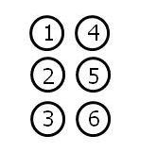  La cella braille
La bellezza e l'unicità di questa scrittura tattile è che tutte le lingue del mondo, inclusa la matematica e altro materiale tecnico, possono essere rappresentate in braille utilizzando diverse combinazioni di punti braille.

Lettere braille
Le lettere braille da "a" a "j", mostrate nella prima riga dello schema sottostante, sono costituite da dieci combinazioni che si formano utilizzando i quattro punti delle parti superiori della cella braille, ovvero combinazioni di punti 1, 2, 4 e 5. Le lettere braille da "k" a "t" nella seconda riga ripetono la prima riga con l'aggiunta del punto 3. Ad esempio, la lettera "k" è composta dalla lettera "a" (punto 1) più punto 3.
La terza riga di lettere braille, da "u" a "z", ad eccezione della lettera "w", ripete la seconda riga, con l'aggiunta del punto 6. Ad esempio, la lettera braille "u" è composta dalla lettera " k” (punti 1 e 3), più punto 6. La lettera braille “w” non segue lo schema di punti delle altre lettere poiché la lingua francese non include la lettera “w”. Di conseguenza, Louis Braille non ha incluso "w" nel suo alfabeto braille. La lettera "w" è formata dai punti 2, 4, 5 e 6.
Nello schema sottostante, ogni lettera braille è mostrata dai punti neri in grassetto nelle celle braille.
Riga 1 | a  a | b  b | C  c | d  d | e  e | f  f | g  g | h  h | i  I | j  j
Riga 2 | k  k | l  l | m  m | m  n | o  o | p  p | q  q | r  r | s  s | y  t
Riga 3 | u  u | v  v | w  w | x  x | y  y | z  z

Uso delle contrazioni in braille
Le parole possono essere scritte in Braille non contratto e contratto. Nel Braille non contratto, ogni lettera stampata è rappresentata dalla corrispondente lettera braille. La parola “dog” ("cane"), ad esempio, è rappresentata in braille come "d" (punti 1, 4, 5), "o" (punti 1, 3, 5) e "g" (punti 1, 2, 4, 5). Nel Braille contratto, i segni braille sono usati per rappresentare parti di parole o parole intere. La lettera di stampa "b" in braille non contratta, ad esempio, è rappresentata dalla lettera braille "b" (punti 1, 2). Nel Braille contratto, ad esempio, le lettere dell'alfabeto sono usate per rappresentare parole intere dove stanno da sole e non fanno parte di una parola più lunga. La parola "ma", ad esempio, è rappresentata dalla lettera braille "b" quando è da sola, cioè con uno spazio ai lati della lettera braille.
L'appendice 1 presenta alcune comuni contrazioni braille utilizzate nei codici braille inglesi.

Numeri Braille
I numeri da 1 a 9 e 0 (zero) sono rappresentati dalle lettere da “a” a “j”, precedute da un indicatore numerico (punti 3, 4, 5 e 6), come mostrato nello schema sottostante.
1  #a | 2  #b | 3  #c | 4  #d | 5  #e | 6  #f | 7  #g | 8  #h | 9  #i | 0  #j
Esempi:
- Il numero 6 è rappresentato in braille dall'indicatore numerico seguito dalla lettera “f” (punti 1, 2, 4).
- Il numero 10 è rappresentato in braille dall'indicatore numerico seguito dalle lettere “a” (punto 1) e “j” (punti 2, 4, 5).
- Il numero 105 è rappresentato in braille dall'indicatore numerico seguito dalle lettere “a”, “j” ed “e”.
6  #f | 10  #aj | 105  #aje

BRAILLE PER BAMBINI CON DISABILITÀ MULTIPLA E SORDOCECITÀ

Helen Keller
"Attraverso la magia dei sei punti le porte della conoscenza sono state spalancate e i ciechi di ogni paese possono entrare nel mondo incantato oltre la portata del senso fisico. Mai in nessun momento siamo così liberi come quando teniamo in mano un libro amato sulle nostre ginocchia, e i punti braille lampeggiano nelle nostre dita la grandezza, la meraviglia, l'illimitatezza della vita." - Helen Keller, 1930
L'istruzione è importante per i bambini con disabilità multiple e sordocecità come per tutti i bambini. La storia della vita di Helen Keller (1880-1968) mette a fuoco l'importanza dei sistemi di comunicazione tattili per le persone con sordocecità. Helen Keller è nata in Alabama, negli Stati Uniti, nel 1880 e ha perso la vista e l'udito prima dei due anni. Fino all'età di sette anni, comunicava con la sua famiglia utilizzando un sistema di segnali “domestici”.
Il mondo di Helen Keller è cambiato all'età di 7 anni, quando Anne Sullivan è diventata la sua insegnante e compagna per tutta la vita. Usando il senso del tatto, Anne Sullivan insegnò a Helen Keller il linguaggio e come leggere e scrivere in braille. Helen Keller è diventata la prima persona con sordocecità a completare un Bachelor of Arts. Durante la sua vita, è stata educatrice, autrice e attivista per i diritti delle donne e delle persone con disabilità.
La storia della vita di Helen Keller ha ispirato famiglie ed educatori a chiedere per i loro figli con sordocecità gli stessi diritti di tutti i bambini, compreso il diritto alla piena inclusione nell'istruzione e nella società.

Bambini con disabilità multiple e sordocecità
Il bambino con disabilità multiple o sordocecità può impiegare più tempo per comprendere i concetti braille e la scrittura braille rispetto ai bambini con cecità e nessun'altra disabilità. Un'enfasi iniziale sulle abilità di alfabetizzazione emergenti aiuterà il bambino a sviluppare il senso del tatto che è essenziale per la lettura braille e la volontà e l'interesse nell'esplorazione di oggetti e materiali tattili. A seconda della natura delle capacità del bambino, brevi sessioni di lettura e scrittura braille della durata di 15-20 minuti possono aiutare a trasferire le esperienze tattili del bambino nei ricordi memorizzati. Le attività di lettura e scrittura dovrebbero far parte della routine quotidiana della famiglia, in modo che lo sviluppo dell'alfabetizzazione avvenga naturalmente. Le esperienze di lettura e scrittura condivise, con il bambino in stretta vicinanza al lettore o allo scrittore, stimoleranno la consapevolezza e l'interesse del bambino per le attività letterarie.
I suggerimenti che seguono sono offerti per stimolare l'interesse del bambino per le storie e i libri.

Suggerimenti per promuovere l'interesse per libri e storie
- Leggere ripetutamente con il bambino storie interessanti e preferite, per sviluppare la sua familiarità con la struttura delle storie e la memoria della trama.
- Incoraggiare il bambino a sentire i punti braille mentre gli vengono lette le storie.
- Offrire al bambino oggetti e altri elementi tattili da esplorare che si riferiscono alla storia in braille.
- Fornire opportunità di interazione. Fare una pausa durante la storia e consentire al bambino di sentire i punti braille e gli oggetti tattili e anticipare ciò che verrà dopo.
- Coinvolgere il bambino nella creazione di libri di storie tattili sulle sue esperienze di vita reale ed interessi, ad esempio storie su "La mia giornata", "La mia famiglia" e "Mi piace".
- Aiutare il bambino a tenere il libro e a girare le pagine, guardando e/o toccando le immagini.
- Incoraggiare il bambino a giocare con gli strumenti di scrittura braille, come la macchina braille, una lavagnetta e lo stilo
- Scoprire se il bambino preferisce libri stampati e/o tattili. I bambini con una vista residua possono preferire libri con una combinazione di caratteri grandi e braille, con immagini visive e tattili.
- Introdurre i concetti di stampa e libro:
- I libri hanno parti (copertina anteriore e posteriore, titoli, frontespizi, rilegatura).
- I libri sono creati dagli autori.
- I libri possono avere immagini create da illustratori.
- Gli editori pubblicano libri.
- I libri vengono letti da sinistra a destra e dall'alto verso il basso della pagina.
- Le pagine vengono girate una alla volta.
- Le parole (e le immagini) di solito raccontano la storia.

Suggerimenti per promuovere lo sviluppo della discriminazione tattile fine, della destrezza delle dita e delle mani e dell'orientamento spaziale
- Promuovere l'orientamento spaziale e la discriminazione tattile attraverso il movimento e il tatto durante le routine quotidiane, anche durante la musica condivisa, le canzoni e la danza.
- Fornire al bambino l'opportunità di toccare e sentire oggetti e materiali con trame distinte e funzioni diverse, ad esempio, spettacoli diversi, vestiti o oggetti da cucina, o le trame contrastanti di una scopa, uno spazzolone, un piumino e un panno per pulire. Iniziare con trame percettivamente molto diverse l'una dall'altra e poi introdurre trame con differenze minori. Queste attività dovrebbero essere ripetute regolarmente in modo che il bambino sviluppi una discriminazione tattile fine, la familiarità con gli oggetti e la volontà di raggiungere ed esplorare con le mani.
- Incoraggiare il bambino a ordinare, abbinare e disporre piccoli oggetti. Includere oggetti che gli sono familiari, assicurandosi che sia posizionato comodamente e che gli oggetti siano a portata di mano. Per i bambini con cecità e limitazione dei movimenti, gli oggetti dovrebbero essere abbastanza vicini da poter essere scoperti accidentalmente quando il bambino muove le mani, le braccia e le gambe.
- Invitare il bambino a mettere piccoli oggetti in contenitori allineati in fila. Incoraggiare il bambino a usare una mano per individuare e tenere un contenitore e l'altra mano per posizionare un oggetto al suo interno, muovendosi da sinistra a destra lungo la fila di contenitori.
- A seconda delle capacità sensoriali, motorie e cognitive del bambino, introdurre un programma di comunicazione con oggetti disposti in ordine di attività o evento. Un programma per la colazione, ad esempio può includere una tazza (che indica una bevanda), una ciotola e un cucchiaio (che indica il cibo) e uno spazzolino da denti (che indica il lavarsi i denti). Insegnare al bambino a indicare la sua scelta toccando l'oggetto che rappresenta l'attività scelta.
- Introdurre il bambino ad abbinare il braille ad oggetti e suoni reali. Il bambino impara ad associare la forma della lettera o della parola braille all'oggetto o al suono abbinati e inizia a capire che il braille può essere usato per rappresentare gli oggetti abbinati. Con la pratica e la ripetizione, le forme individuali delle lettere e delle parole braille avranno senso per il bambino.
- Attacca parole in braille e a caratteri grandi nei posti in cui il bambino può toccarle per caso o intenzionalmente. Le parole braille possono includere il nome del bambino e parole facili da leggere hanno un significato per il bambino, come "io", "me", animali familiari, il nome del bambino e i nomi dei membri della famiglia. Trovare le parole braille motiverà il bambino ad apprendere il loro significato e a scoprire altre parole in braille nel suo ambiente.
- Con il tempo, incoraggiare il bambino ad esplorare e utilizzare in modo indipendente materiali di lettura e scrittura, compresi i libri in braille e a caratteri grandi e gli strumenti per la scrittura in braille.
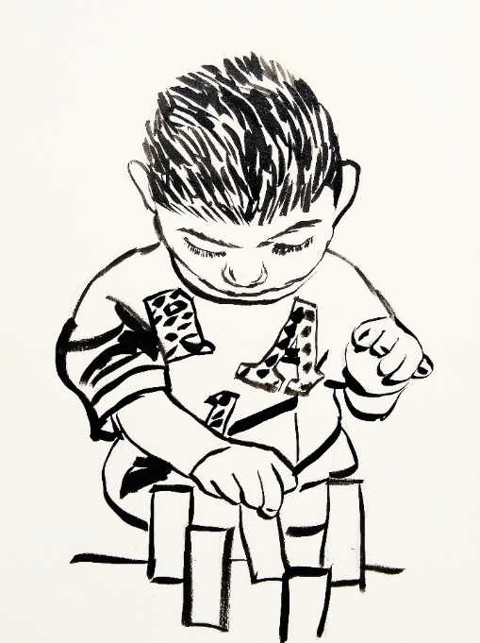 | 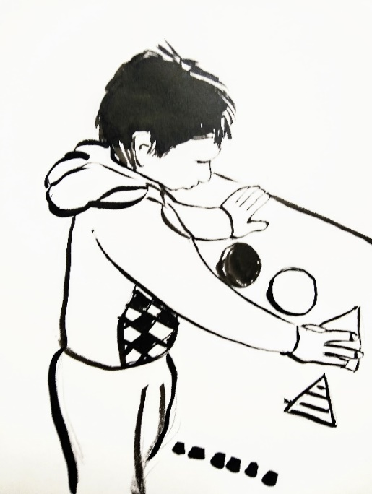

Percezione tattile e lettura e scrittura braille
La capacità di leggere il braille implica la percezione dei punti braille come lettere, parole e storie significative. Quando uno studente apprende il braille muove le dita lungo una linea braille, i recettori tattili nei polpastrelli inviano impulsi elettrici alla corteccia visiva dove l'informazione viene intesa come linguaggio. Questa capacità è nota come percezione tattile. I bambini che hanno una sensibilità ridotta nei loro polpastrelli avranno bisogno di più tempo per sviluppare le loro capacità di percezione tattile.
I bambini con disabilità multiple e sordocecità trarranno beneficio da attività e giochi che promuovono la percezione tattile e introducono i concetti braille e il codice braille. Durante la fase di alfabetizzazione emergente, i punti braille possono essere introdotti come alberi, case, persone, animali, uccelli, pietre, anatre in un fiume e auto e moto su una strada. La dottoressa Sally Mangold (1935-2005), una rispettata ricercatrice e insegnante di braille negli Stati Uniti, ha sviluppato un programma di percezione tattile e riconoscimento delle lettere braille. Molte delle sue idee sono state adattate nelle attività presentate nelle Appendici 2 e 3.
Di seguito vengono presentati i primi suggerimenti per la lettura e la scrittura in braille che possono essere utili agli insegnanti braille che supportano i bambini con sordocecità e disabilità multiple.

Suggerimenti per promuovere tecniche efficaci di lettura braille
- Utilizzare i polpastrelli di entrambe le mani per leggere il braille.
- Leggere il braille con i polpastrelli.
- Curvare leggermente le dita e appoggiarle delicatamente su ogni riga del braille.
- Sollevare leggermente i polsi di entrambe le mani.
- Toccare leggermente i punti del braille poiché aumenta la sensibilità dei polpastrelli per la lettura del braille
- Leggere attraverso le righe del braille da sinistra a destra, tenendo le dita di entrambe le mani unite, con i pollici infilati sotto.
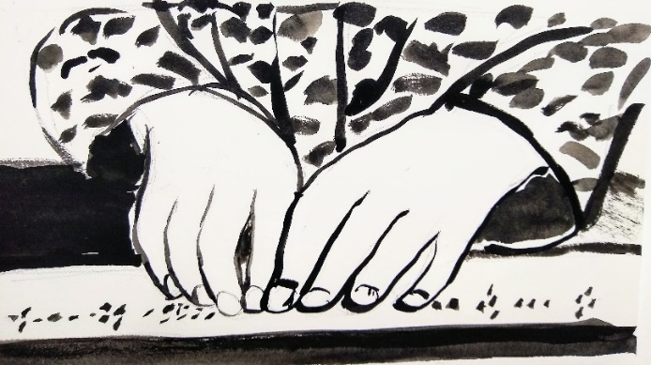

Suggerimenti per promuovere le prime abilità di scrittura in braille
- Introdurre la lettura e la scrittura braille nello stesso tempo.
- Incoraggiare il bambino a osservare e partecipare alle attività di scrittura, offrendogli l’opportunità di toccare e sentire le mani della persona che scrive e anche i suoi strumenti di scrittura.
- Aiutare il bambino a fare dei buchi o a creare linee tattili in un pezzo di carta usando la punta di una penna, un punteruolo braille o una ruota dentata. Posizionare un piccolo pezzo di moquette, un giornale piegato o un tappetino di gomma (ad esempio, un tappetino per il mouse) sotto la carta durante l'attività, per aiutare ad aumentare i fori tattili e le linee fatte dal bambino. Girare il foglio e lasciare che il bambino senta i rilievi che ha fatto.
- Incoraggiare l'espressione attraverso i gesti, l’argilla, gli scarabocchi e l'uso di strumenti di scrittura con cui il bambino è a suo agio. Questo può includere penne, matite, tavoletta braille e punteruolo, dattilobraille e carta.

Suggerimenti per promuovere l'indipendenza
- Fornire un supporto man mano, quando è necessario. Le mani del genitore o dell'insegnante braille dovrebbero essere posizionate sotto le mani del bambino, consentendogli di avere il controllo dell'attività e la decisione di toccare o ritirare le mani.
- Modellare le tecniche di lettura braille con le mani del bambino appoggiate sulle mani del lettore
- Evitare di dare una guida tattile o verbale prolungata. Consentire al bambino di concentrarsi sul compito senza distrazioni e di scoprire sé stesso.
- Lasciare il tempo al bambino di elaborare l'attività e di rispondere prima di intervenire con istruzioni e supporto aggiuntivi.
- Suddividere i compiti in piccoli passi realizzabili in modo che il bambino sperimenti il ​​successo. Offrire incoraggiamento e celebrare i progressi del bambino.
- Evitare di fare commenti negativi al bambino. Gli errori fanno parte della vita e forniscono opportunità di apprendimento.

Apparecchiature per la scrittura in braille
In molti paesi, il braille viene scritto con una tavoletta braille e un punteruolo. Questa attrezzatura è a basso costo e portatile. C'è una varietà di tavolette braille, comprese le tavolette a quattro e otto righe di celle e le tavolette a più righe che accettano fogli di formato A4. La carta viene posizionata tra la lastra anteriore e quella posteriore della lavagna e ciascun punto viene perforato separatamente nella carta utilizzando la punta dello stilo. Per leggere il braille, la carta viene rimossa dalla tavoletta e girata.
Un altro metodo consiste nello scrivere in braille utilizzando una dattilobraille meccanica o elettronica. Sebbene molto più costosi della tavoletta e del punteruolo a bassa tecnologia, le dattilobraille sono più convenienti, poiché le lettere e le parole braille vengono create utilizzando i sei tasti del braille. Il braille potrebbe essere controllato durante il processo di scrittura e gli eventuali errori corretti. Il Braille può anche essere prodotto utilizzando una stampante braille elettronica collegata a un computer. Le stampanti braille consentono la produzione rapida di più copie di testi braille. In alcuni paesi, vengono utilizzati display braille aggiornabili per leggere il braille elettronico. Questi dispositivi sono collegati a un computer, smartphone, iPad o altro dispositivo per la condivisione di file stampati e braille, l'accesso alle informazioni su Internet e la comunicazione tramite e-mail e social media.
Il sito web della Fondazione americana per i ciechi (AFB) include brevi video didattici sugli strumenti e la tecnologia di scrittura braille, tra cui la tavoletta e il punteruolo, il brailler Perkins, il software di scrittura braille e stampanti braille (dettagli inclusi nell'appendice 4).
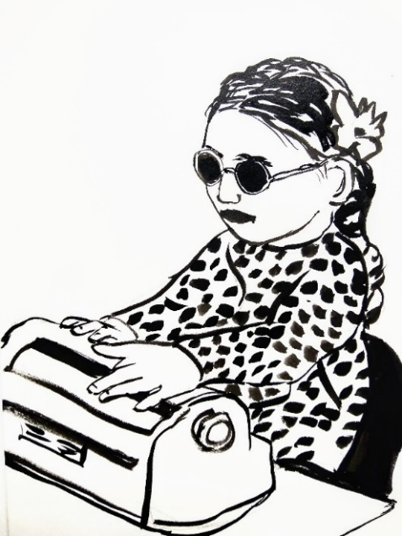 | 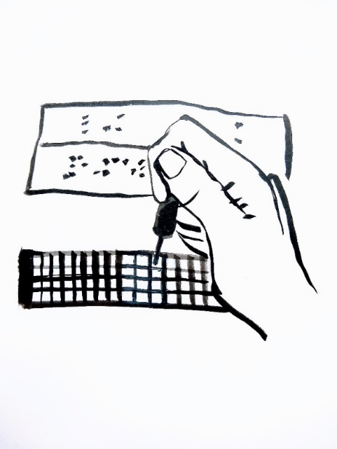

Classico scrittore braille della Perkins | Lavagnetta e stilo

CONCLUSIONI
L’impulso per questo opuscolo sulle risorse del Braille è stata una risoluzione del Consiglio Mondiale del Braille volta a fornire supporto educativo, incluso l'accesso al Braille, ai bambini con disabilità multiple e sordocecità. I membri del Consiglio hanno riconosciuto che molti di questi bambini sono completamente trascurati nelle questioni di pianificazione e fornitura di servizi nei paesi a basso e anche a medio reddito e quindi rimangono i più vulnerabili ed esclusi. Ciò è particolarmente vero nel caso dell'accesso al braille.
L'opuscolo offre l'opportunità di gettare le basi per facilitare un'azione globale a sostegno dei bambini con sordocecità e disabilità multiple e delle loro famiglie per quanto riguarda l'accesso al Braille. È intenzione degli autori dare alle famiglie una speranza per i loro figli e promuovere atteggiamenti positivi verso il braille tra tutte le parti interessate. L'accento è stato posto sulla capacità dei bambini con disabilità multiple e sordocecità di comunicare e apprendere, nonché sull'importanza e sul ruolo del braille nella loro istruzione e inclusione sociale. Sono compresi suggerimenti pratici su come iniziare il viaggio verso l'alfabetizzazione braille, inclusi suggerimenti per promuovere la comunicazione e il linguaggio, le abilità di alfabetizzazione precoce, la comprensione del codice braille e le attività per lo sviluppo della percezione tattile e delle prime abilità di lettura e scrittura braille.
Infine chiudiamo con una citazione di Helen Keller:
"Più che in qualsiasi altro momento, quando tengo in mano un libro amato, i miei limiti cadono, il mio spirito è libero." - Helen Keller, 1930

APPENDICE 1 Contrazioni braille comuni usate nei codici braille inglesi
Riga 1 | La riga 1, costituita dalle prime 10 lettere dell'alfabeto, è formata da punti 1,2,4,5 nella parte superiore della cella. Quando precedute dall'indicatore numerico, queste celle hanno valori numerici.
 | a  a | b  b | C  c | d  d | e  e | f  f | g  g | h  h | i  I | j  j
Riga 2 | La riga 2 aggiunge il punto 3 a ciascuno dei caratteri della riga 1.
 | k  k | l  l | m  m | m  n | o  o | p  p | q  q | r  r | s  s | y  t
Riga 3 | La riga 3 aggiunge i punti 3 e 5 a ciascuno dei caratteri nella riga 1.
 | u  u | v  v | w  w | x  x | y  y | z  z | e  & | per  = | di  ( | Insieme a  )
Riga 4 | La riga 4 aggiunge il punto 6 a ciascuno dei caratteri nella riga 1.
 | ch  * | gh  < | sh  % | th  ? | wh  : | ed  $ | er  } | ou  | | ow  { | w  w
Riga 5 | La riga 5 ripete i caratteri della riga 1 nella parte inferiore della cella, utilizzando i punti 2,3,5,6. La maggior parte dei caratteri ha valori di punteggiatura.
 | ea  1 | be  bb  2 | con  cc  3 | dis  dd  4 | en  5 | !  ff  6 | ( )  gg  7 | “  ?  8 | in  9 | ”  0
Riga 6 | La riga 6 è formata da punti 3,4,5,6.
 | st  / | ing  + | #  ble  # | ar  > | hyphen  -
Riga 7 | La riga 7 è formata da punti 5,6
 | capitale  lettera  , | Grado 1 simbolo  ;

Adattato dal Diagramma delle celle braille, che mostrano la costruzione del codice braille.
Fonte: American Foundation for the Blind
Appendice 2 Attività esemplificative per introdurre la percezione tattile e il tracciamento lungo linee di punti braille
Tracciamento da sinistra a destra attraverso le righe braille complete, con interlinea doppia
- Lasciare delle linee vuote tra ogni riga di punti braille.
- Aiutare delicatamente il bambino a mettere le mani all'inizio della prima riga di punti braille, quindi lasciarlo libero di muoversi indipendentemente da sinistra a destra lungo la riga, nonché di scendere alla riga successiva
- Il bambino si esercita a seguire lungo ogni riga, tornando lungo la riga e scendendo alla riga successiva.
- Chiedere al bambino se riesce a sentire le differenze nelle linee braille, ad esempio, le differenze nella lunghezza della riga.
- Rendere tutto divertente

Tracciamento completo lungo le celle braille. “Segui le strade per la scuola. Riesci a trovare la strada più breve?"
==========================================

===============================

======================================

=======================
Tracciamento lungo le linee braille che si sentono diverse tattilmente. “Senti i percorsi. Qual è il più accidentato? Qual è il percorso più ampio? Qual è il più stretto?"
Ggggggggggggggggggggggggggggggggg

Llllllllllllllllllllllllllllllllllll

Cccccccccccccccccc

Aaaaaaaaaaaaaaaaaaaaaaaaaaaaaaaaaaaa

============================

Introduzione degli spazi
Gli spazi sono importanti nel braille. Forniscono informazioni sui cambiamenti nel codice braille e sull'inizio di nuove parole. Ricordare di renderlo significativo e divertente e puntare al successo del bambino.
“Riesci a trovare delle buche nelle strade? Quanti buchi ci sono?"
===== ====== ====== ====== =========

=== ======== ======== =========
“Riesci a trovare i bastoncini nella sabbia? Quanti sono?"
333333 l 33333l33333333 l 333333333
“Riesci a trovare le case lungo la strada? Le case sono tutte della stessa dimensione?
----- ===== ----- === ----- == -----
Aggiungere spazi alle righe di celle braille tattilmente diverse.
Ggg gggg gggggggggg gggggggggggg ggg

llll llllll llllllll llllllll llllll

Cccc cccccccc cc ccccc ccccc ccc ccc
Aggiungere interesse creando una storia.
Inizio della storia: “Ecco il mare. Tre amici stanno aspettando una barca”.
---------------------------------------
= = =
Parte centrale: “La barca è qui. Due bambini salgono a bordo e salutano il loro amico”.
-------------======--------------
=
Fine: “La barca è andata. Gli amici se ne sono andati. Il mare è calmo”.
---------------------------------------

Appendice 3: Introduzione di lettere e parole braille
- Iniziare con l'introduzione di lettere che sembrano tattilmente molto diverse l'una dall'altra. Sally Mangold raccomanda l’introduzione delle lettere braille nel seguente ordine:
g g c c l l d d y y a a b b s s w w p p o o k k r r
m m e e h h n n x x z z f f u u t t q q i i v v j j
- Una pratica inclusiva è quella di scrivere le lettere sopra ogni lettera braille. Ciò consente ai genitori vedenti e agli insegnanti del braille di partecipare all'attività, poiché possono vedere ciò che il bambino sta leggendo con le dita e fornire un aiuto se necessario.
- Aggiungere spazi su ciascun lato della lettera o della parola che viene introdotta. Questi spazi forniscono al bambino degli spunti che lo aiutano a raggiungere il successo.
- Usare l'interlinea doppia per aiutare il bambino a tornare lungo ogni riga del braille e a scendere alla riga successiva.
- È importante dare al bambino molta pratica nell'identificare le lettere e le parole che vengono introdotte.
- Una volta che lo studente conosce abbastanza lettere, iniziare a combinare le lettere per formare le parole. Ad esempio, le lettere "g, c, l, a, d, y, b, s" possono essere utilizzate per creare parole che terminano con "ad" e "ay" (famiglie di parole).

Esempio di attività che introduce la lettera “g”.
La lettera "g" è posta nella parte superiore dell'attività, seguita da una linea di punti braille (punti 1 e 3).
g
g
CCCCCCCCCCCCCCCCCCCCCCCCCCCCCCCCCCCCCCCC
g g g g
======= g ===== g ===== g ==== g =====
g g g g g
=== g === g ==== g ==== g ==== g =======
g g g g g
==== g ==== g ==== g ==== g ==== g ===
g g g
======= g ======== g ======== g ======

Esempio di attività che introduce le lettere “g” e “c”.
"Riesci a trovare i gatti e le capre?" “Riesci a trovare le lettere “c” e “g”?
g c
g c
CCCCCCCCCCCCCCCCCCCCCCCCCCCCCCCCCCCCCC
g c g c
======= g ===== c ===== g ==== c ======

g g c g g
=== g === g ==== c ==== g ==== g ====

g c c g g
===== g ==== c ==== c ==== g === g ===
g g c
========= g ====== g ======== c ========
Attività che introduce le lettere “g” e “c”.
"Riesci a trovare le lettere "c" e "g" in ogni riga del braille?"
"Qual è la riga più corta/più lunga?"
c g
C g
CCCCCCCCCCCCCCCCCCCCCCCCCCCCCCCCCCCCCC
g c c c g g c c g c g c g g g g c c
G c c c g g c c g c g c g g g g c c

c c c g c g g c g c g c g g g c c
C c c g c g g c g c g c g g g c c

c c g g c g c g g c c g g
C c g g c g c g g c c g g
g g g c c g c g c g c c g g c c g
G g g c c g c g c g c c g g c c g

Attività che introduce le lettere “c”, “g” e “l”.
“Riesci a trovare la lettera “c”/ “g” / “l” in ogni riga del braille?
c g l
C g l
CCCCCCCCCCCCCCCCCCCCCCCCCCCCCCCCCCCCCC
g c c l g g c c g c l c g g g l c c
G c c l g g c c g c l c g g g l c c

l c c l g c g l c g c g c g g g c c l
L C c l g c g l c g c g c g g g c c l

c c g g l c g l c g g c c g l g l
C c g g l c g l c g g c c g l g l

Introdurre la famiglia di parola con "ad" gad (Dio), sad (triste), dad (papà), lad (ragazzo), bad (cattivo).
In questo esempio, ogni parola viene prima scritta lasciando uno spazio tra ogni lettera, poi successivamente con le lettere braille vicine. Questo approccio può aiutare i bambini a identificare i confini di ogni cella braille.

Gad sad dad lad bad
CCCCCCCCCCCCCCCCCCCCCCCCCCCCCCCCCCCCCCCC
g a d gad s a d sad l a d lad
G a d gad s a d sad l a d lad

d a d dad s a d sad g a d gad l a d
D a d dad s a d sad g a d gad l a d

l a d lad b a d bad g a d gad
L a d lad b a d bad g a d gad

s a d sad l a d lad b a d bad
S a d sad l a d lad b a d bad
Introdurre la famiglia di parola con "ad" " gad (Dio), sad (triste), dad (papà), lad (ragazzo), bad (cattivo)

gay say day lay bay clay
Gad sad dad lad bad clay
CCCCCCCCCCCCCCCCCCCCCCCCCCCCCCCCCCCCCCCC

g a y gay s a y say l a y lay
G a y gay s a y say l a y lay

d a y day c l a y clay g a y gay
D a y day c l a y clay g a y gay

l a y lay b a y bay g a y gay
L a y lay b a y bay g a y gay

l a y lay b a y bay c l a y c l a y
l a y lay b a y bay c l a y clay

Riconoscimenti: le attività esemplificative riportate nelle Appendici 2 e 3 sono state tratte da una serie di pubblicazioni, tra cui Lamb (1995), Swenson (2016), Wormsley e D'Andrea (1997) e quelle elencate nell'Appendice 4.

Appendice 4: fonti di informazione
American Foundation for the Blind. (n.d.). Braille writing devices. https://www.afb.org/blindness-and-low-vision/using-technology/assistive-technology-videos/braille-writing-devices
American Foundation for the Blind. (n.d.). Helen Keller: Our Champion. https://www.afb.org/about-afb/history/helen-keller
Lamb, G. (1995). Fingerprints: A whole language approach to braille literacy. Auckland, NZ: Homai Vision Education Centre.
Lowenfeld, B. (1975). The changing status of the blind: From separation to integration. USA: Thomas Pub.
Mangold, S. (1977). The Mangold developmental program of tactile perception and braille letter recognition [kit]. California: Exceptional Teaching Aids.
Paths to Literacy: For students who are blind or visually impaired. (n.d.). Braille. Perkins School for the Blind, https://www.pathstoliteracy.org/topic/braille
Perkins School for the Blind, International Council on English Braille, National Library Service for the Blind and Physically Handicapped, Library of Congress, & UNESCO. (2013). World braille usage (3rd ed.). Washington D.C.
Swenson, A.M. (2016). Beginning with braille: firsthand experiences with a balanced approach to literacy (2nd ed.). New York, NY: AFB Press.
Wormsley, D.P., & D’Andrea, F.M. (1997). Instructional strategies for braille literacy. New York, NY: AFB Press.
Wormsley, D.P. (2000). Braille literacy curriculum. Philadelphia, PA: Towers Press, Overbrook School for the Blind.
Wormsley, D.P. (2005). Braille literacy: A functional approach designed for non-traditional learners. Presentation at RIDBC Renwick Centre, North Rocks NSW.
Wormsley, D.P. (2016). I-M-ABLE: Individualized meaning-centered approach to braille literacy instruction. New York, NY: AFB Press.

